Программа игры в шашки.

Основная идея заключается в том, что робот лишь получает значения от управляющего устройства, компьютера, после чего в зависимости от принятого значения выполняет привязанное к нему действие.

Подключение

Подключение заключает в себе как физическое соединение используемых машин при помощи кабеля, так и настройка сетевых адресов.

Все устройства соединяются через роутер. Робот как правило уже подключён, компьютер соединяется по ethernet порту с роутером. Для работы шашек к роутеру должны быть подключены робот, камера и управляющий компьютер.
ФОТО

Настройка сети

Для того, чтобы запустить шашки на роботе выбираем File >> Load >> checkers.urp.
ФОТО
Все IP адреса в этой программе уже настроены, но если вы хотите запустить игру с нового компьютера то подключите его к роутеру и в программе робота настройте переменную server_ip на IP нового управляющего компьютера.
ФОТО
Также, при изменении IP адреса камеры, его нужно будет прописать в коде программы main.py в папке checkers на управляющем компьютере.

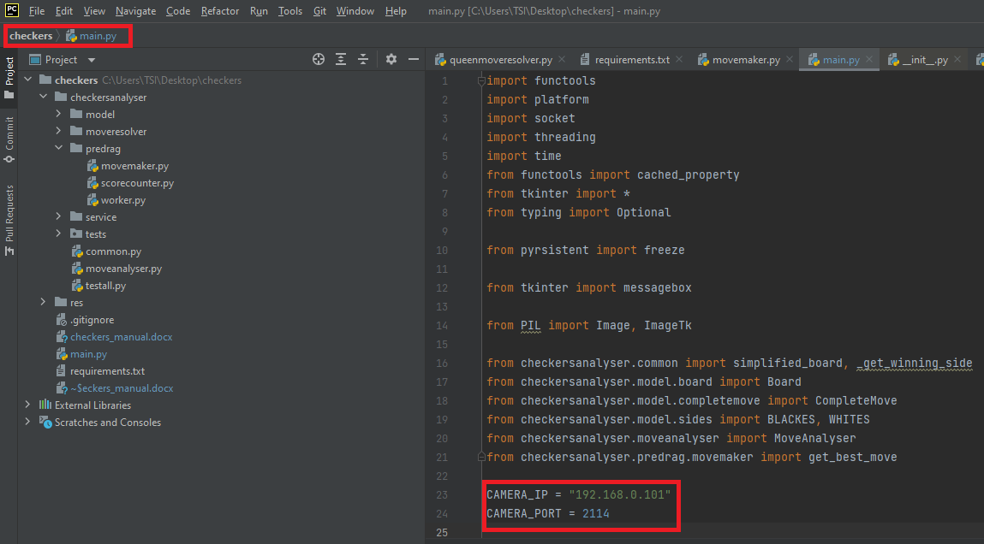

Предварительная настройка программы

Для распознавания шашек камерой, необходимо открыть приложение SOPAS Engineering Tool, и в Reference objects выбрать checkers object. Далее, следует установить шахматную доску перед камерой так, чтобы зоны определения в checkers object совпадали с клетками.

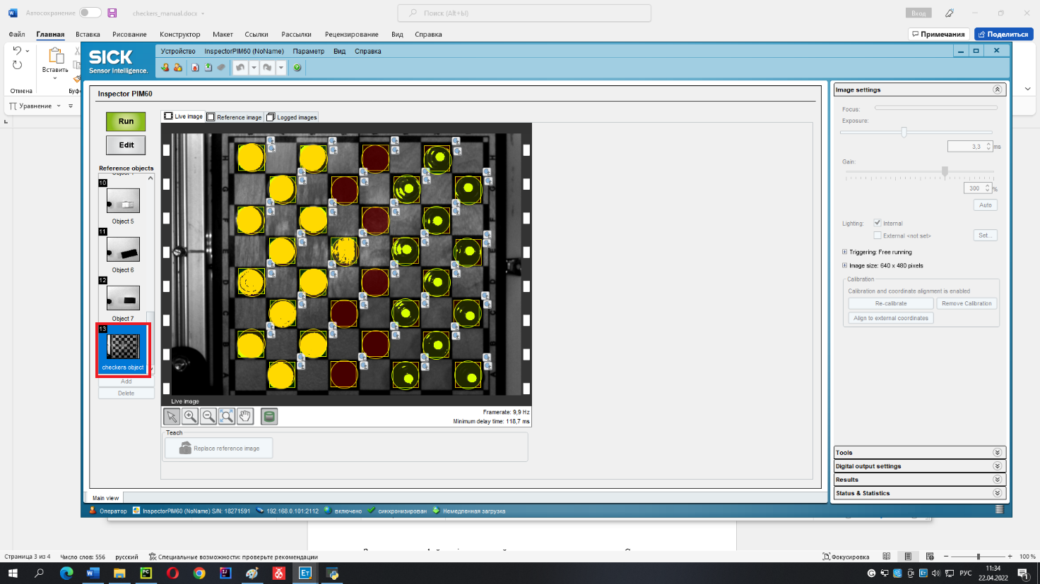

Запуск игры
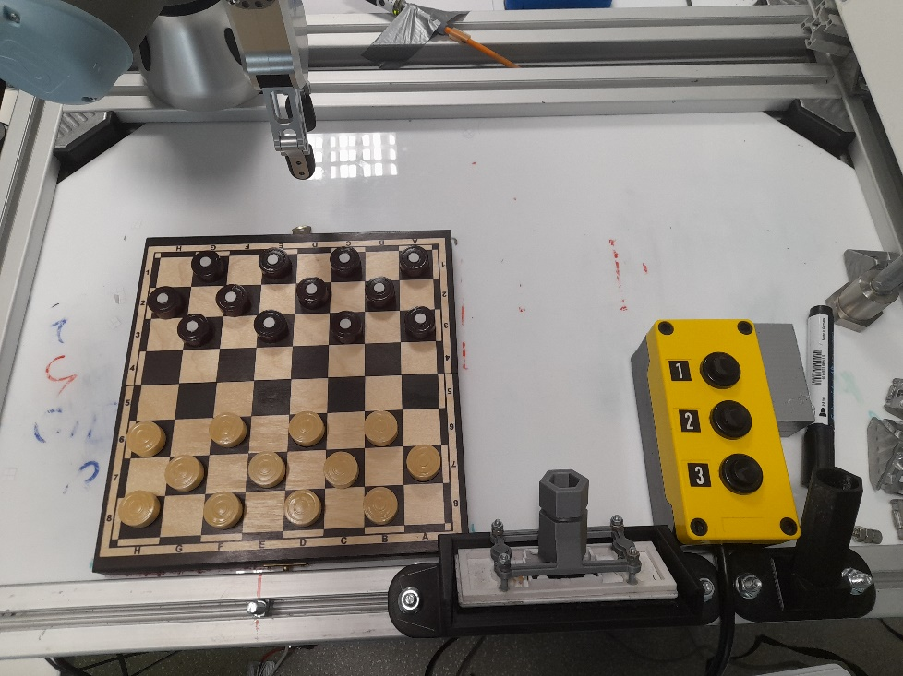
Рис. 1. Внешний вид места проведения игры

После включения робота нужно подать на него питание. Меню включения питания можно открыть нажатием клавиши Go to initialization screen, которая находится в окне, появляющемся сразу после запуска робота. Как и писалось ранее, программа на роботе имеет название checkers.urp. Чтобы открыть программу нужно на главном экране робота нажать Program robot/Load program и выбрать нужную программу. Открыть каталог программ так же можно при помощи нажатия File в верхнем левом углу и выбора пункта load. Теперь обязательно включите камеру установив логическую единицу на Digital Output 4 в меню робота I/0.

Убедитесь, что на камере стоит правильная объектная маска checkers object проверить это или установить нужную маску можно при помощи SOPAS Engineering Tool.

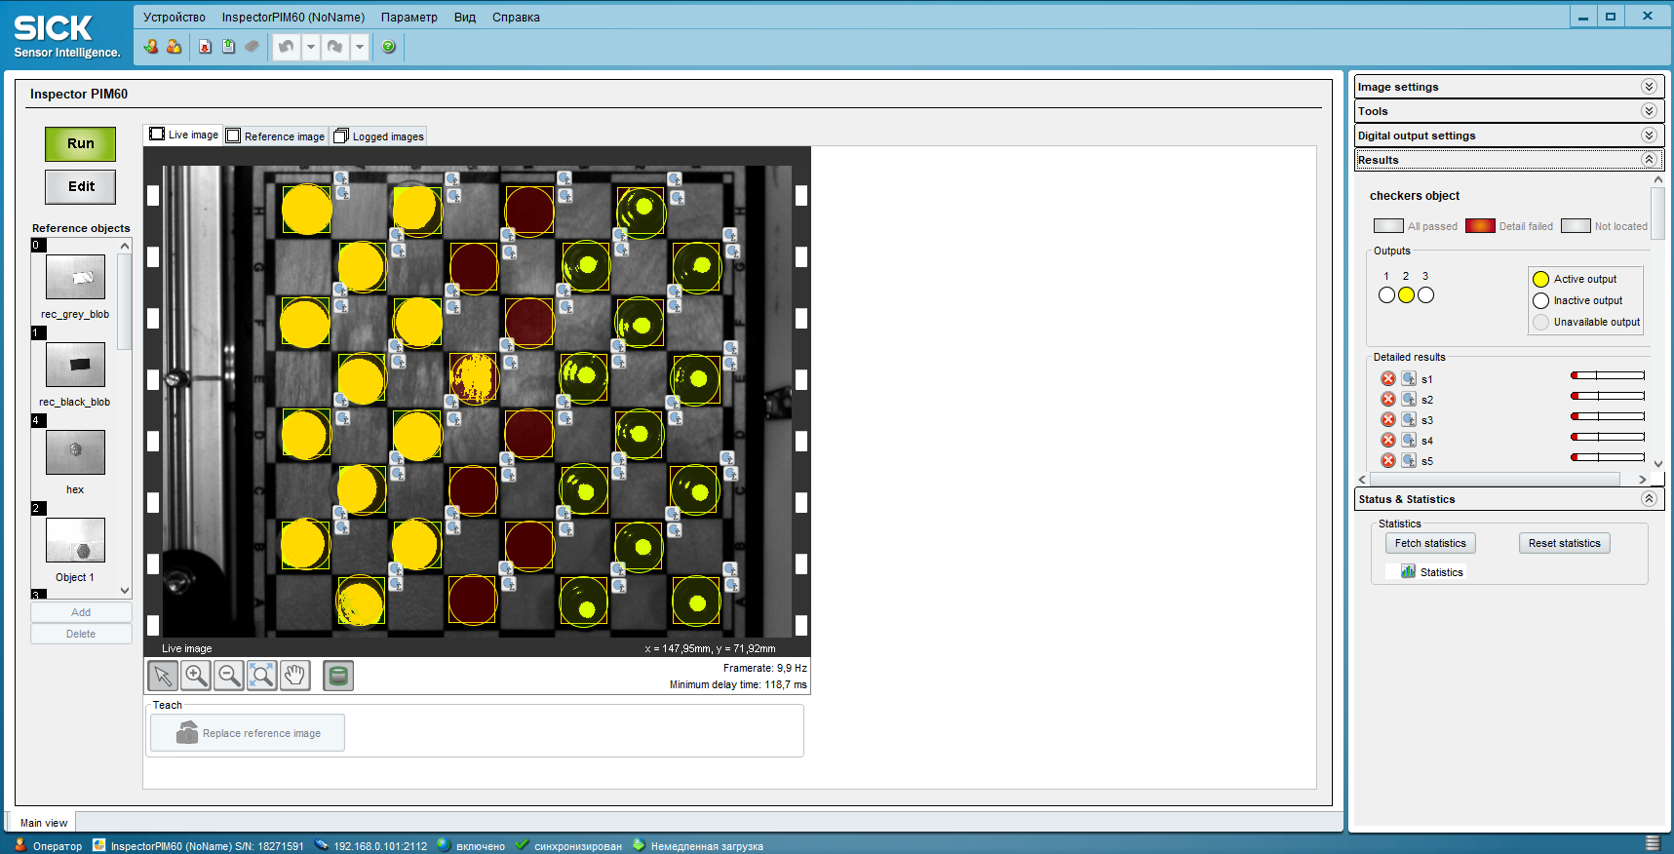
Рис. 2. Установка на камеру маски определения доски в SOPAS

Запустите питон файл main.py который находиться в папке с проектом. Сделать это можно, открыв файл при помощи среды разработки или откройте консоль в папке проекта введя (cmd) в верхнее поле отображающее расположение проекта и в открывшейся консоли запустить файл командой (python main.py)

После запуска файла main.py, убедившись в правильности отображения фигур на доске, можно запускать программу робота checkers.urp. При успешном подключении на экране пульта робота появиться окно с сообщением server connected. Если появилось сообщение No connection проверьте соединения и адреса а так же убедитесь что программа на компьютере был запущенна перед запуском программы робота.

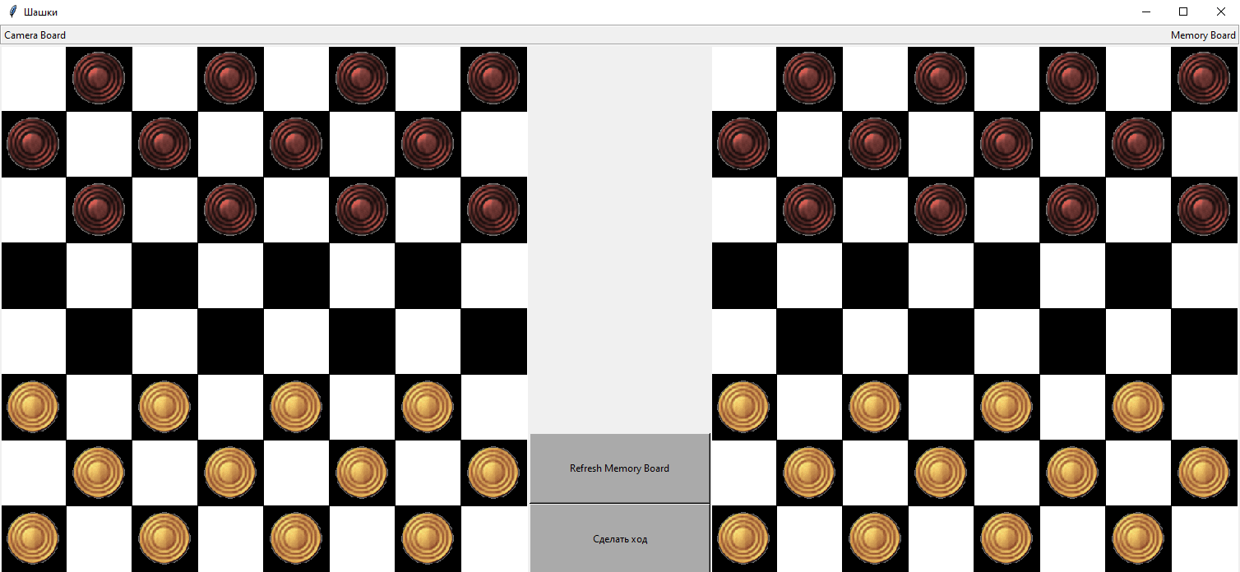
Рис. 3. Игровое окно программы

Описание программы

Игровое окно программы имеет 2 окна отображения доски в первом окне отображается доска видимая камерой в реальном времени, а второе окно отображает доску с памятью программы необходимой для запоминания расположения дамок и проверки хода игрока.

Так же в окне находятся управляющие кнопки. Кнопка “сделать ход” проверяет правильность хода игрока на основе памяти доски, просчитывает свой ход а за тем отправляет список команд по передвижению фигур на манипулятор. Для удобной игры не отходя от доски кнопка 1 на жёлтом пульте робота так же позволяет вызвать создание хода компьютером. Кнопка “Refresh Memory Board” нужна для обновления памяти фигур. Это может понадобиться если вы хотите начать игру с новыми позициями или в случае сбоя или ошибки. Если вы хотите установить расположение дамок в памяти компьютера самостоятельно вы можете просто нажать на пешку которую хотите заменить дамкой или обратно в окне доски с памятью.

